# Задание №1. Elements: отредактировать DOM, добавить/удалить элементы. Отредактировать CSS-свойства.

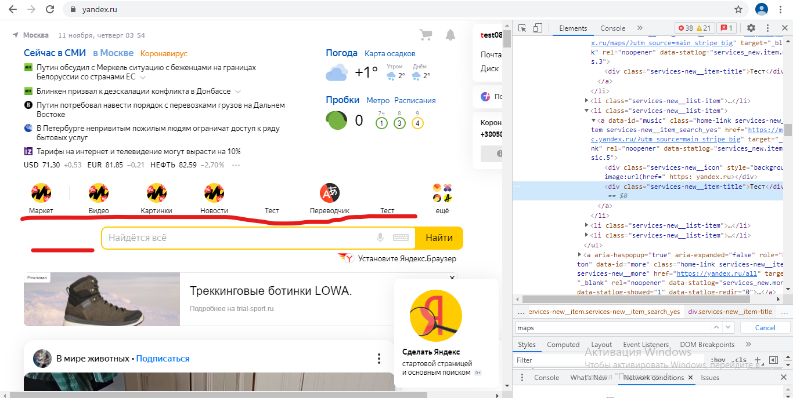

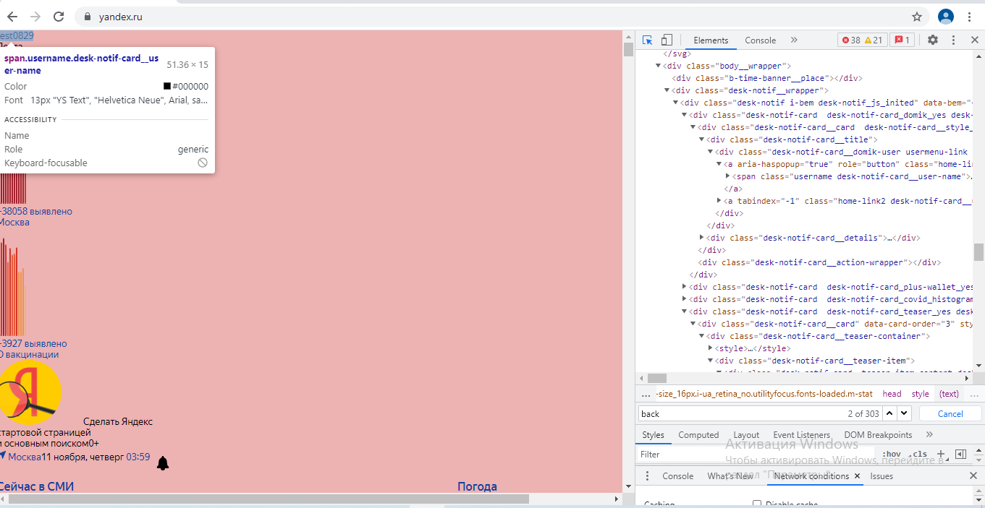

# Задание №2. Console: выписать ошибки (Errors) и/или предупреждения (Warnings), зависит от количества найденного. Одну из ошибок, если они есть, описать как баг — заголовок, окружение, шаги, ОР, ФР и прочее.

|  |  |
| --- | --- |
| ID | 1 |
| Summary | “Indicate whether to send a cookie in a cross-site request by specifying its SameSite attribute” |
| Description | Because a cookie’s SameSite attribute was not set or is invalid, it defaults to SameSite=Lax, which prevents the cookie from being sent in a cross-site request. This behavior protects user data from accidentally leaking to third parties and cross-site request forgery.  Resolve this issue by updating the attributes of the cookie:   * Specify SameSite=None and Secure if the cookie should be sent in cross-site requests. This enables third-party use. * Specify SameSite=Strict or SameSite=Lax if the cookie should not be sent in cross-site requests. |
| Steps to reproduce | 1. Открыть сайт <https://yandex.ru> 2. Ниже на сайте, в сайдбаре «Дзен» нажать на кнопку «кино» |
| Actual result | Куки отправляются автоматически. |
| Expected result | Куки не отправляются, поскольку не установлен атрибут SameSite файла cookie |
| Severity | Medium |
| Priority | Major |
| Attachments |  |

## Задание №3. Sources: определить, какие ресурсы загружаются сайтом. Сделать prettyprint для одного из CSS/HTML/JS-файлов (значок { }).

## 

# Задание №4. Network:

#### 1. Определить время загрузки страницы.

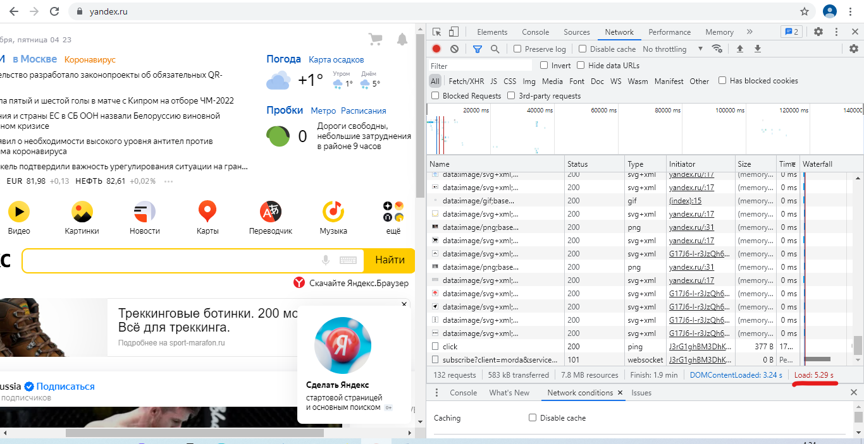

#### 2. Выяснить, какие элементы грузятся дольше всего.

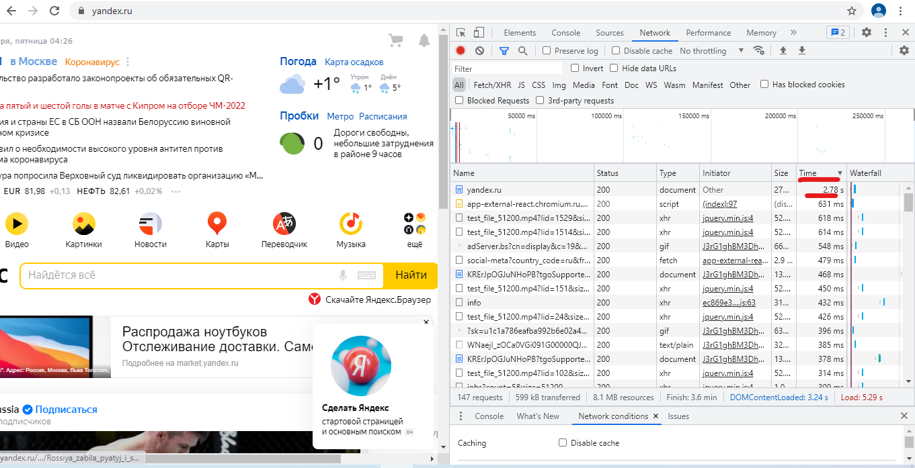

#### 3. Для самой страницы (HTML-файла) выяснить HTTP-заголовки запроса и ответа.

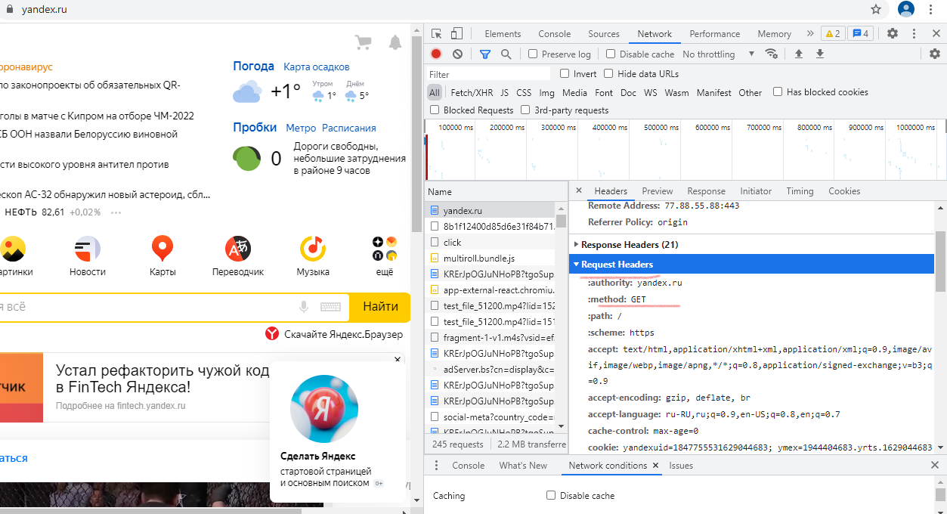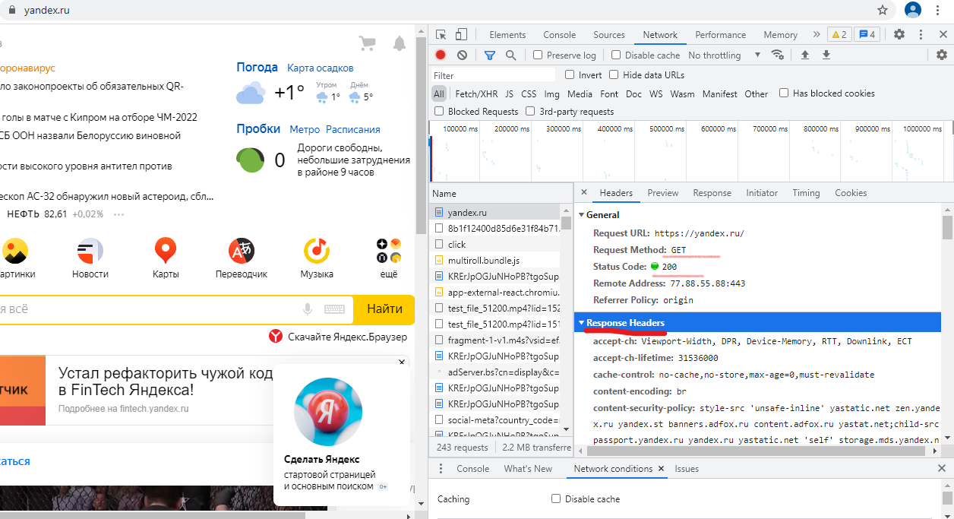

#### 4. Узнать, сколько времени клиент ждал ответа — параметр Waiting (TTFB).

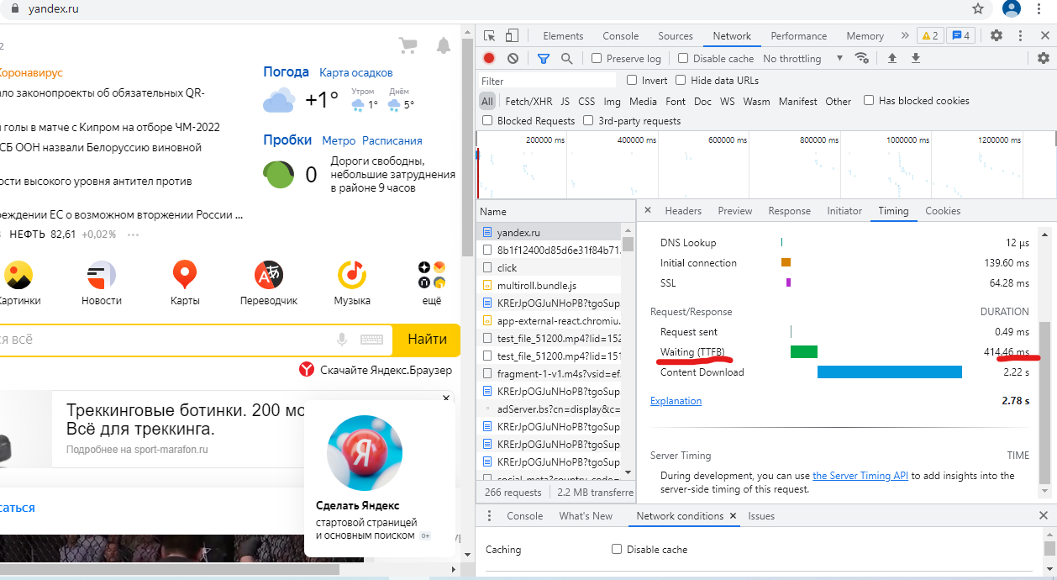

#### 5. Посмотреть загрузку сайта на медленном интернете.

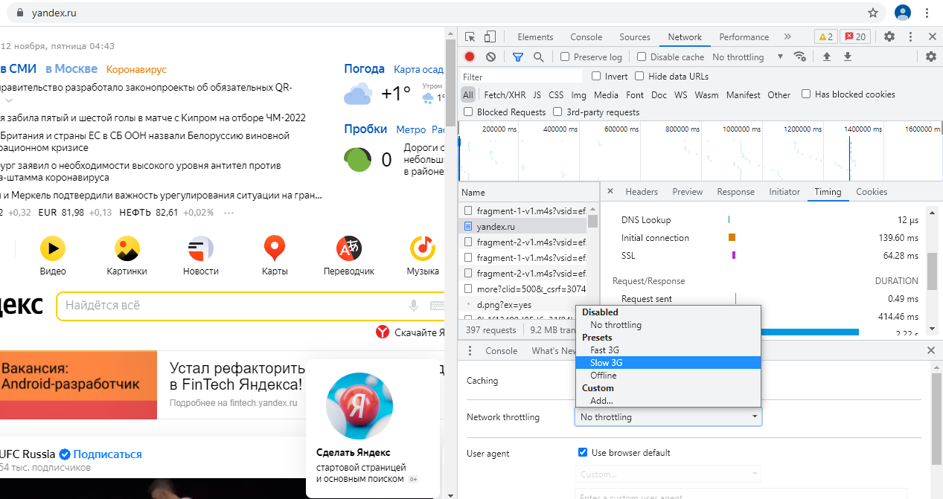

#### 6. Сделать скриншоты и посмотреть процесс загрузки.

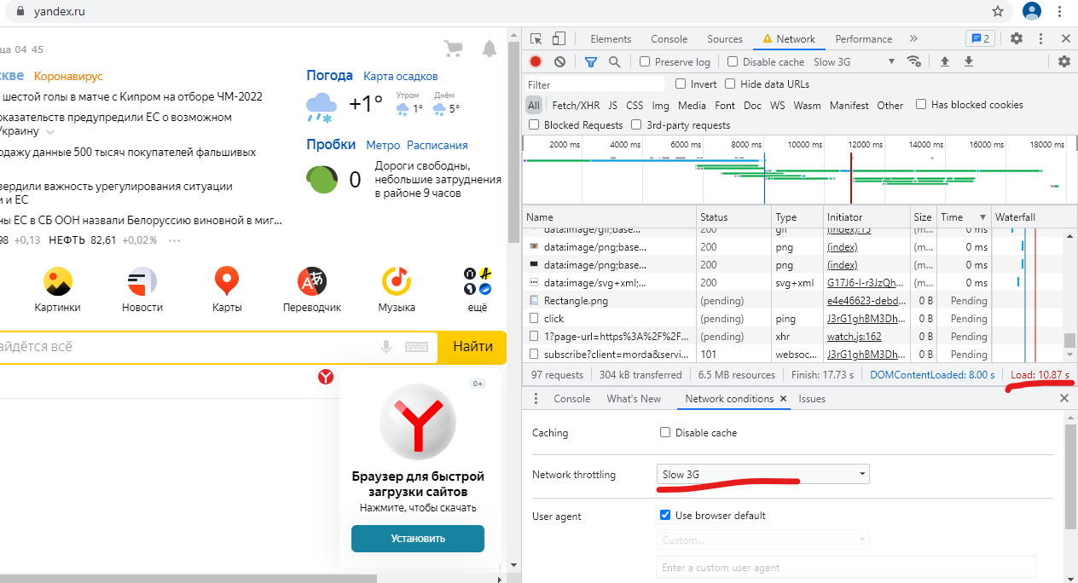

### *5. Performance: запустить профайлинг и затем посмотреть в Summary, на что потрачено время.*

### 

### *6. Memory: сделать Heap Snapshot и посмотреть, сколько памяти заняла страница. Можно переключиться с Summary на Statistics.*

### 

### *7. Application: проверить и «почистить» сookie.*

### 

### *8. Security: проверить, всё ли подключено через HTTPS, нет ли проблем с сертификатами.*

